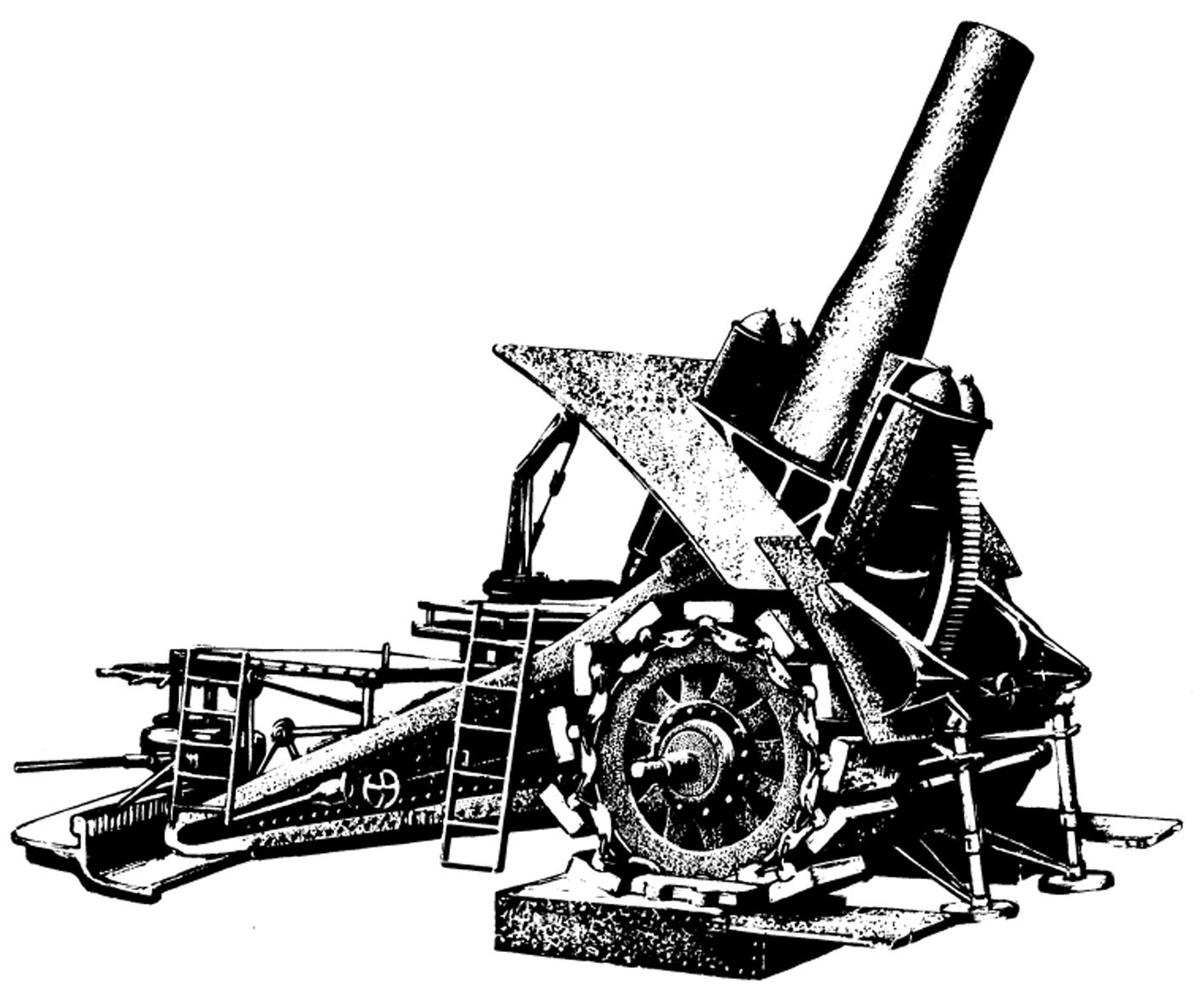

Die «Dicke Bertha» war eines der Geschütze, die den Fortschritt der Artillerie verkörperten. Weil mit den grossen Rücklaufzylindern (unterhalb des Rohres) der Rückstoss aufgefangen werden konnte, machte die Artillerie seit 1883, der Erfindung dieses Prinzips, gewaltige Fortschritte: Immer grössere und damit gefährlichere Geschosse konnten über eine grössere Distanz verschossen werden. Die Mannschaft an den Geschützen sah nicht mehr, was ihre Arbeit anrichtete, das Ziel lag weit ausserhalb ihrer Sichtweite.
Allerdings waren die Geschütze gewaltigen Kräften ausgesetzt. Die «Dicke Bertha» konnte 2000 Schuss abfeuern, dann war sie ausgeleiert. Bei Kosten von einer Million Mark kostete also jeder Schuss neben 1000 Mark Eigenkosten noch 500 Mark Amortisationskosten. (Dass die Kanone nach der Frau des Firmenchef Bertha Krupp getauft worden sei, ist nicht nachgewiesen; wahrscheinlich wurde sie nach «Berth» in der Buchstabiertabelle für den «B» benannt.)

